

ZÁKLADNÍ ŠKOLA SLOVAN, KROMĚŘÍŽ, PŘÍSPĚVKOVÁ ORGANIZACE
ZEYEROVA 3354, 767 01 KROMĚŘÍŽ

projekt v rámci vzdělávacího programu
VZDĚLÁNÍ PRO KONKURENCESCHOPNOST

ŠABLONA ČÍSLO: III/2
NÁZEV: INOVACE A ZKVALITNĚNÍ VÝUKY PROSTŘEDNICTVÍM ICT

PŘEDMĚT: Anglický jazyk
ROČNÍK: 7. ročník
TÉMA: People
AUTOR: Ing. Pavla Zezulová
DATUM VYTVOŘENÍ: 21. 1. 2012

VY_32_INOVACE_42_ PZ

Anotace:
Materiál je určen pro žáky 6. (resp. 7. ročníku). Je návodem na vypracování samostatného projektu žáků na téma Popis osoby. Návodné otázky pomáhají žákům popsat vybranou osobu, vytvořit ucelený, logicky seřazený projev v anglickém jazyce. Žáci pracují individuálně na počítači. Na konci vyučovací hodiny odevzdají vyučujícímu hotovou práci ke kontrole. Následující hodinu svůj projekt před tabulí prezentují.
Klíčová slova: man/ woman, name, job, body: hair, eyes, tall, small, fat, slim, hobby, sports, clothes.

Pilotáž:
Materiál byl pilotován ve skupině 12 žáků sedmého ročníku a setkal se s kladným ohlasem. Žáci ocenili především pomoc prostřednictvím návodných otázek a také skutečnost, že pracovali na počítači s textem i obrázky. Měli tak možnost skloubit své dovednosti ze dvou předmětů současně.
Materiál lze také chápat jako přípravu na samostatný popis osoby, kterou si vybere žák sám (například kamaráda, člena rodiny... ).
Project –“People” – pracovní list
- Look at the photos
- Choose a person:
- Describe the person (answer next questions):
- What is his/her name?
- Where is he/she from?
- How old is he/she?
- What is his/her job?
- What does he/she look like?
- What does he/she like? (What is his/her hobby?)
- Choose a photo:
- What is he/she wearing in the photo?
- What is he/she doing in the photo?
- Make your project “People” - use your computer

A)
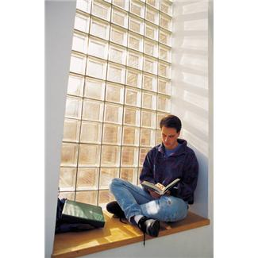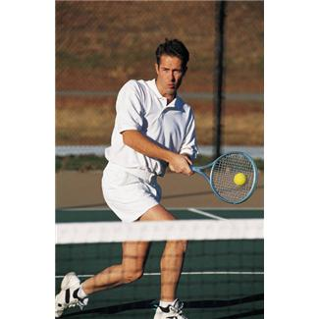

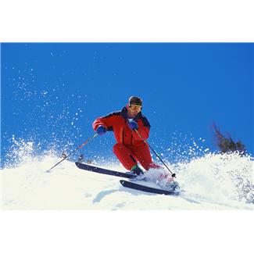

B)

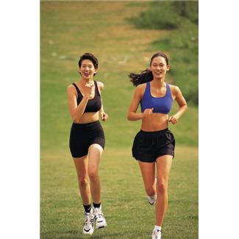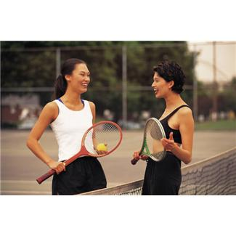

Ukázka žákovského zpracování:
Pupil´s answers:
The man in the photos is Bob Taylor. He is from Great Britain. He is 25 and he is a student. He studies at Oxford University.
He is tall and slim. He has got short straight brown hair.
Bob likes sports. In winter he goes skiing and in summer he plays tennis.
In the photo he is wearing a blue T-shirt, a dark sweatshirt, blue jeans, white socks and black shoes.
He is sitting at the window and reading a book.

Ilustrace:

http://office.microsoft.com/

